新 书 推 荐
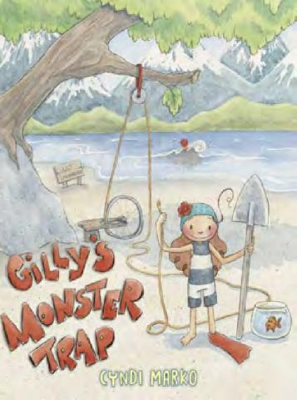
中文书名：《吉莉的怪物陷阱》
英文书名：Gilly's Monster Trap
作 者：Cyndi Marko
出 版 社：Simon & Schuster/Paula Wiseman Books
代理公司：Transatlantic/ANA
页 数：40 页
出版时间：2023年4月
代理地区：中国大陆、台湾
审读资料：电子稿
类 型：儿童故事绘本（4-8岁）

内容简介：

一个小女孩和她的金鱼搭档在捕捉怪物的路上却意外收获了一段新友谊。

吉莉喜欢在灯塔湾尽情拍打她的脚蹼……直到一个神秘怪物开始在市场捣乱！它偷走了吉莉的脚蹼，抢走鱼儿，还顺走渔网。于是，吉莉制定了一个计划：她要抓住这个狡猾透顶的怪物！在她的金鱼搭档——芬尼根和镇上居民的帮助下，她制造出了一个陷阱。

然而，当事情出现差错时，吉莉发现，她和怪物一直以来追求的，或许是同一件东西——一个朋友。

本书卖点：

· 反转剧情，寓意深刻：故事从“追捕怪物”巧妙转向“结交朋友”，核心情节意外而温暖，引导孩子放下偏见，理解“敌人”可能只是渴望友谊的孤独者。

· 生动活泼的艺术表现：采用灵动的水墨漫画风格，构图形式多样，画面充满动感，语言活泼生动，非常契合低龄读者的审美，能有效吸引孩子的阅读兴趣。

· 备受赞誉的创作团队：作者辛迪·马尔科拥有创作多个成功系列的经验，如《宫保鸡丁》（Kung Pow Chicken）《树懒侦探》（Sloth Sleuth），其作品质量和讲述孩子喜爱故事的能力已获市场与奖项验证。

作者简介：

辛迪·马尔科（Cyndi Marko）是屡获殊荣的《宫保鸡丁》（Kung Pow Chicken）初级桥梁书系列的作者兼插画家，同时也是《这只小猪：饲养手册》（This Little Piggy: An Owner’s Manual）《嘘！嘶！》（Boo! Hiss!）《树懒侦探》（Sloth Sleuth）等桥梁书作品的作者。她目前与孩子们和猫咪一起居住在加拿大埃德蒙顿市。

媒体评论：

“凭借其活泼的水墨漫画风格，马尔科这部充满行动力的儿童绘本处女作展现了多样的构图形式、生动的语言，和一位将‘勇气’诠释得淋漓尽致的主角。”
——《出版人周刊》

“一个必定能「捕获」读者的愉快故事。”
——《柯克斯评论》

内文插图：

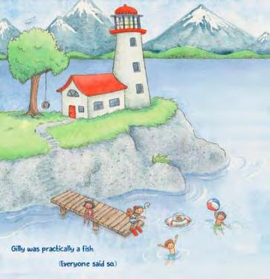
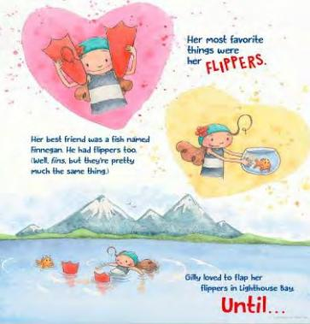

请将反馈信息发至：版权负责人
Email：Rights@nurnberg.com.cn
安德鲁·纳伯格联合国际有限公司北京代表处
北京市海淀区中关村大街甲59号中国人民大学文化大厦1705室, 邮编：100872
电话：010-82504106, 传真：010-82504200
公司网址：http://www.nurnberg.com.cn
书目下载：http://www.nurnberg.com.cn/booklist_zh/list.aspx
书讯浏览：http://www.nurnberg.com.cn/book/book.aspx
视频推荐：http://www.nurnberg.com.cn/video/video.aspx
豆瓣小站：http://site.douban.com/110577/
新浪微博：安德鲁纳伯格公司的微博_微博 (weibo.com)
微信订阅号：ANABJ2002


